

每周新书



《

《自然》百年科学经典》

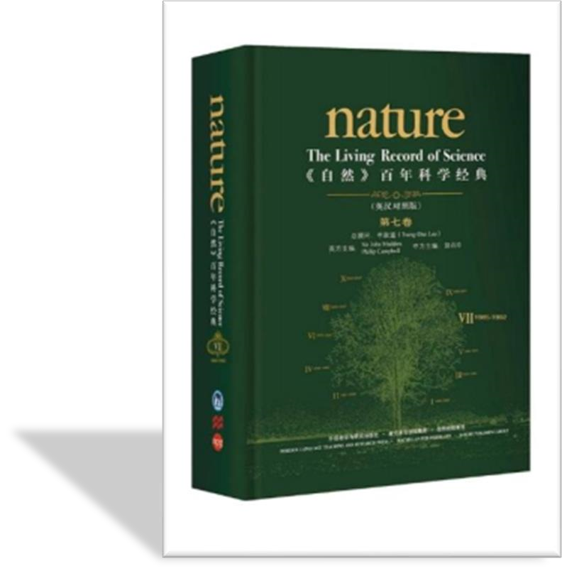

作者：（英） Sir John Maddox, Philip Campbell，李政道，路甬祥主编。

出版社：外语教学与研究出版社

出版年：2020 年

索书号：N53/7244

馆藏地：江安馆一楼新到资源区，江安馆四楼理工图书

书籍简介：

据悉，英汉双语对照版《〈自然〉百年科学经典》是外研社联合施普林格·自然集团策划编辑的科学主题丛书，由美籍华裔物理学家、诺贝尔物理学奖获得者李政道担任总顾问，全国人大常委会原副委员长、中国科学院原院长路甬祥担任中方主编，《自然》前任主编约翰·马多克斯爵士和施普林格·自然集团总编辑菲利普·坎贝尔爵士担任英方主编。

丛书共十卷，收录并[翻译了](https://baike.baidu.com/item/%E7%BF%BB%E8%AF%91/32864)[《自然》](https://baike.baidu.com/item/%E8%87%AA%E7%84%B6/2734092)杂志自1869年创刊以来近150 年间发表过的840多篇经典文献，涵盖物理、化学、天文、地理和生物等基础学科及众多交叉学科，再现了一个多世纪以来人类在自然科学领域艰辛跋涉、不断探索的历史足迹，堪称一部鲜活的近代科学史诗。

作者简介： 李政道，1926年11月24日生于上海，江苏苏州人，哥伦比亚大学全校级教授，美籍华裔物理学家，诺贝尔物理学奖获得者，因在宇称不守恒、李模型、相对论性重离子碰撞（RHIC）物理、和非拓扑孤立子场论等领域的贡献闻名。

路甬祥，男，1942年4月28日出生于浙江宁波，流体传动与控制专家，中国科学院院士、中国工程院院士、第三世界科学院院士，原浙江大学校长，原中国科学院院长。

John Maddox约翰·马多克斯(JohnMaddox，1925年11月27日—2009年4月12日)，著名物理学家。两度担任主编达23年之久。在其首任期间，他奠定了《自然》目前样貌的基础，建立了同行评审系统。他还为《自然》建立了强大的新闻业传统。

# 推荐理由：

《Nature》是世界上历史悠久的、最有名望的[科学杂志之](https://baike.baidu.com/item/%E7%A7%91%E5%AD%A6%E6%9D%82%E5%BF%97/8684302)一。

而本书正是对于《自然》杂志经典文章的收录，附带译文。在本书中我们可以领略到从1869年创刊以来150年来人类科学文明的发展历程，从狭义相对论的提出到量子理论的日趋成熟，从同位素的发现到纳米管的诞生，从研究太阳黑子到追踪宇宙微波背景辐射，从报道苏伊士运河通航到关注全球气候变暖，从进化论之争到人类基因组测序的完成……等等各种如今耳熟能详并已经改变人类文明的创造和发现。

人类探究自然世界的步伐一直没有停止，Nature也体现出科学的价值——即以观察为基础、用证据和逻辑说服别人，科学也在辩论中不断进步。读完本书之后你或许就能明白如今人类社会不断进步的原因，同时也会给予正在做研究的读者们灵感与启示。百年自然科学的波澜壮阔，尽在《（自然）百年科学经典》！

同类图书推荐：

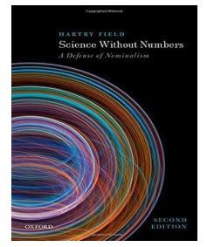作者：Hartry Field

出版社：Oxford University Press

出版年：2016 年

## 索书号：O1-0/F454

馆藏地：文理馆三楼流通外文书库

图文：四川大学图书馆志愿者队工学分队 电气工程学院 庞凯

审校：林の夕

组稿：资源建设中心